УТВЕРЖДАЮ:
начальник Управления образования администрации района
В.С. Горчагова

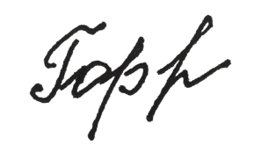
4 февраля 2022 года

План проведения РП «Школа классного руководителя»

Тема: «Профориентационная работа классных руководителей 6-7 классов по результатам ПО-тестирования»

Дата: 04 февраля 2022 года 14.00
Место проведения: онлайн-формат
Участники пленарного совещания: классные руководители 6-7 классов, заместители директоров по ВР, ответственные за тестирование и все заинтересованные педагоги.

14.00 –14.15 | «Итоги профориентационной деятельности за I полугодие» «Современные проблемы профориентации учащихся»  (Суханинская М.Ю., методист Управления образования администрации района
14.15-14.35 | «Планирование профориентационной работы  на основе диагностик» Общая справка .  Первушина Н.А.МБОУ «Тотемская СОШ № 2»
14.35-14.50 | Систематизация деятельности классных руководителей по проведению профориентационной работы в классе. Из опыта работы.  Трубанова Т.В..МБОУ «Советская ООШ»

